|  |
| --- |
| PERIGORD Noir - Région MONTIGNAC |

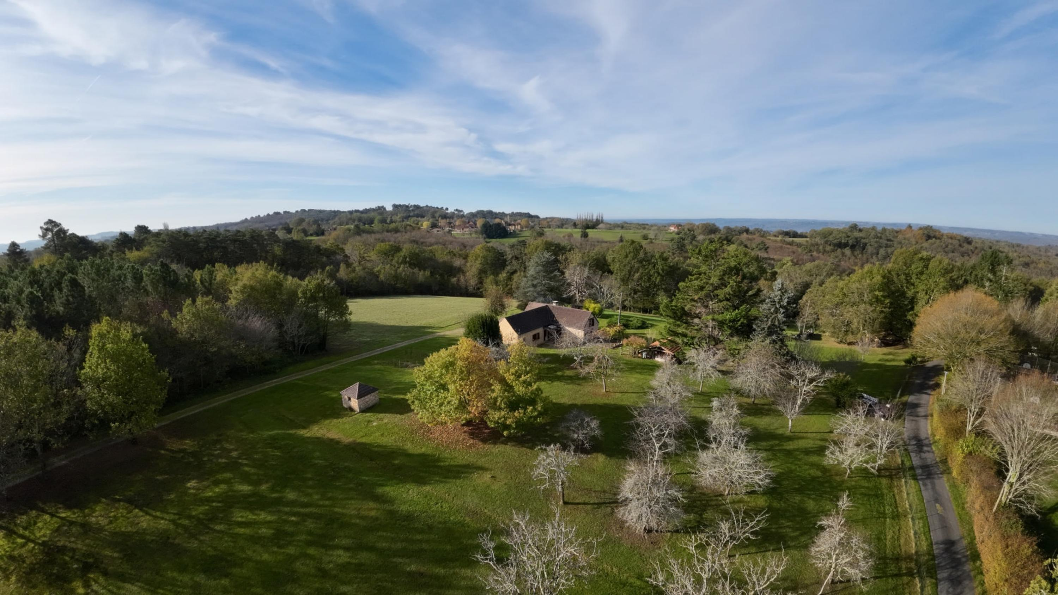

Réf: MP113870

349 800 € honoraires inclus à la charge de l'acheteur.

En Périgord Noir, ancienne ferme Périgourdine au coeur des sites touristiques, sur 1 hectare 5 de terrain arboré , sans voisin avec belle vue sur la campagne.

|  |  |  |  |  |  |  |
| --- | --- | --- | --- | --- | --- | --- |
| |  |  | | --- | --- | | IMG_0637 - Copie | IMG_0633 - Copie | | IMG_0620 - Copie | IMG_0614 - Copie | | IMG_0618 - Copie | IMG_0622 - Copie | |

|  |  |  |  |  |  |  |
| --- | --- | --- | --- | --- | --- | --- |
| |  |  |  | | --- | --- | --- | | Caractéristiques: | | | | * Type: Maison Ancienne * Mitoyenneté: Aucune | * Etat: Bon * Surf. hab: 120 m² * Terrain: 15 000 m² * Séjour: 20 m² * Terrasse: 30 m² | * 3 chambres * 2 s.d.b * 6 pièces * 1 garage * Cuisine: Indépendante * Chauffage: Electricité et bois | |

|  |  |  |  |  |
| --- | --- | --- | --- | --- |
| |  |  | | --- | --- | | Détails complémentaires: | | | Situation du bien:   * Campagne non isolée proche commerce.   Rez de Jardin:   * Cuisine aménagée de 15 m2. * Garage simple de 15 m2. * Pièce à usage de cellier de 3 m2. * Salle à manger avec cheminée cantou de 31 m2. * Salle d'eau avec Wc de 4m2. * Salon avec cheminée insert de 20 m2. * Terrasse d'environ 30 m2.   1er étage:   * Chambre 3 chambres en mansardes. * Couloir * Salle d'eau mansardée avec Wc.   Dépendances:   * Abri pour ranger du bois. * Atelier dans le fond du jardin.   DPE:   * Consommation énergétique en énergie primaire 334,00 KWHep/m²an | DPE (suite):   * Emission de gaz à effet de serre 10,00 Kgco2/m²an * Date de réalisation DPE 19/11/2024   Chauffage:   * bois avec poële et insert. * Electrique   Fenêtres:   * Aluminium en double vitrage.   Services:   * Aéroport 1 heure environ. * Autoroute 25 mn. * Calme * Commerces 10 mn en voiture. * Dépendance * Ecole 10 mn en voiture. * Gare 20 mn. * Hôpital 20 mn. * Internet / ADSL * Vue   Terrain:   * Arboré d'environ 1hectare et demi. * Verger   Toiture:   * Tuiles en bon état.   Vue:   * Dégagée | |

|  |  |  |  |  |  |  |  |  |
| --- | --- | --- | --- | --- | --- | --- | --- | --- |
| |  |  | | --- | --- | | Consommations énergétiques: | | |  |  | | **334 KWHep/m² an** | **10 Kg CO2/m² an** | | **Classe DPE - F** | **Classe GES - B** | |

**Agent responsable du dossier**: Monsieur Ludovic MONS

E-mail: mperigord@wanadoo.fr

Mobile: 0672150964

Les informations sont données à titre informatif et non contractuel.